2025级临床医学、口腔医学专硕研究生
选课指导及培养流程介绍

1.http://www.ahmu.edu.cn/ 学校官网
2.http://yjsxy.ahmu.edu.cn/ 学院官网
3.各培养单位官网，如第一附属医院、滁州市第一人民医院等

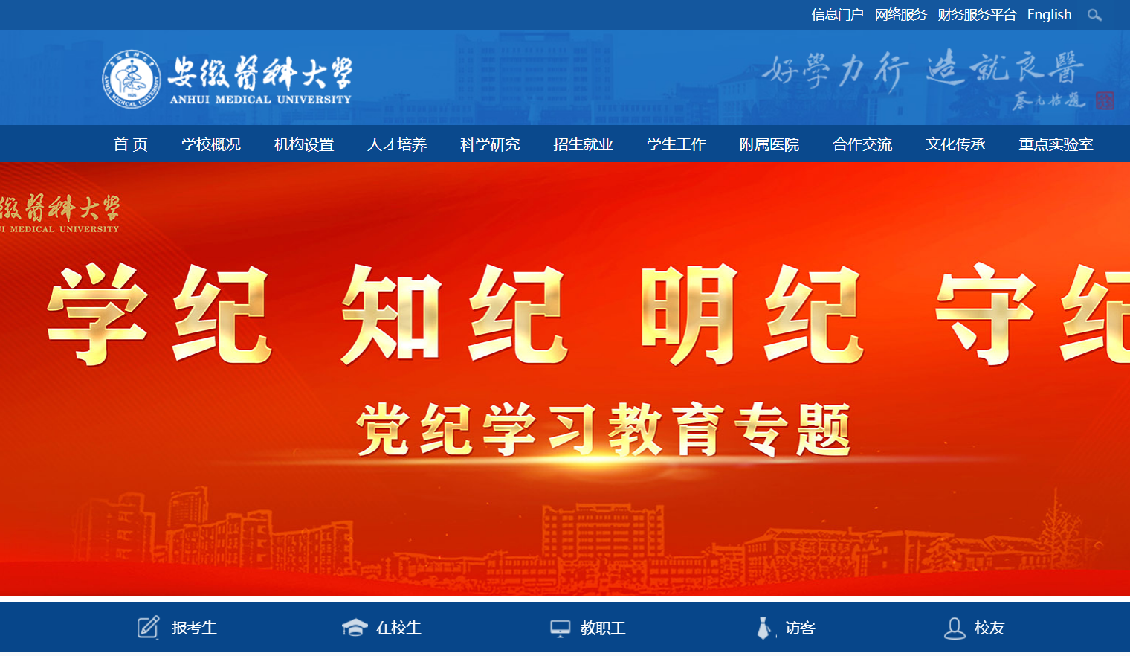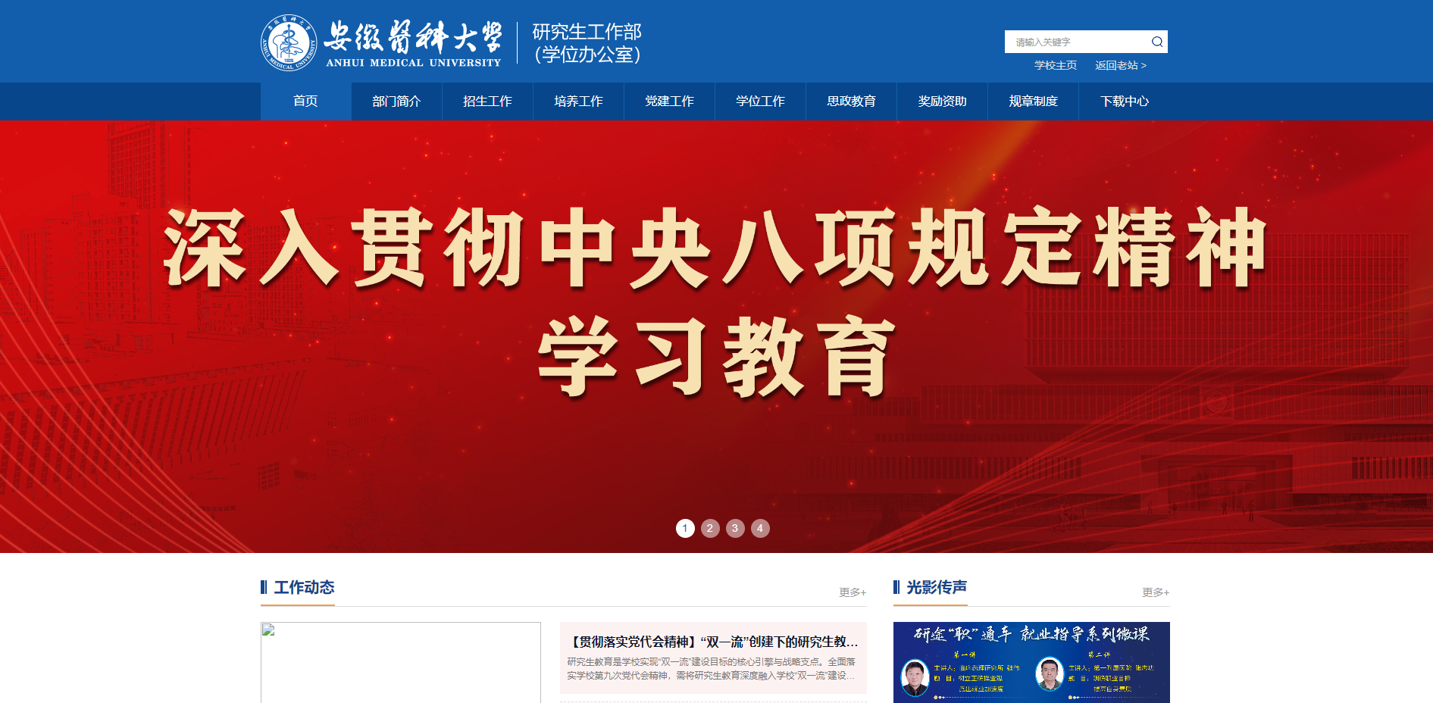

一、选课指导

第一步、确定学哪些课程

- 怎么确定？

请参考临床医学、口腔医学专硕研究生培养方案中附的课程设置计划表确定，总学分为16学分

①公共必修课：5学分 大家均选 ≥75分合格
△《学术英语综合与听说》Z2016009 2.0学分
△《新时代中国特色社会主义理论与实践》Z2016012 2.0学分
△《自然辩证法概论》Z2016008 1.0学分

②专业必修课：7学分（均为Z2016开头）
按照导师要求和个人兴趣自行选择 ≥75分合格

③专业进展课 M2016087： 2学分
每人都选 ，第三学期中期考核报成绩 ≥75分合格

④专业英语 M2016088：2学分
每人都选，第三学期中期考核报成绩 ≥75分合格

2、选课注意事项
①本学期8-12月开设15门左右课程（具体见选课通知），所有课程、考试等信息请查看研究生工作部官网（http://yjsxy.ahmu.edu.cn/）→培养工作→通知公告。

②课程可以多选，不能少选；所有选的课程必须上课并且考试合格，选多少上多少。毕业的要求是修满所选学分，最低不低于**分，而不是最低毕业学分。

第二步、在系统上操作 8月1日0点-8月10日晚上24点在《研究生教育综合管理服务系统》完成选课操作
选课流程分三步骤：课程计划设置里选择课程--导师审核--学期修课登记（也可在导师审核之前先做学期修课登记，但是此种情况要注意确保导师同意所选课程以及所有课程无时间冲突）。
（视频课程同样按照此步骤选课，英语免修的学生《学术英语综合与听说》这门课只需做课程计划，无需做学期修课登记）

- 安徽医科大学研究生工作部网站右下角进入“研究生教育综合管理服务系统” 选择学生端口，用户名为学号，密码为身份证号。

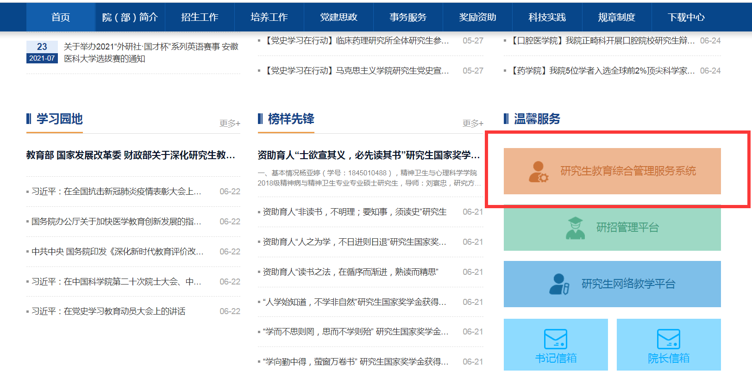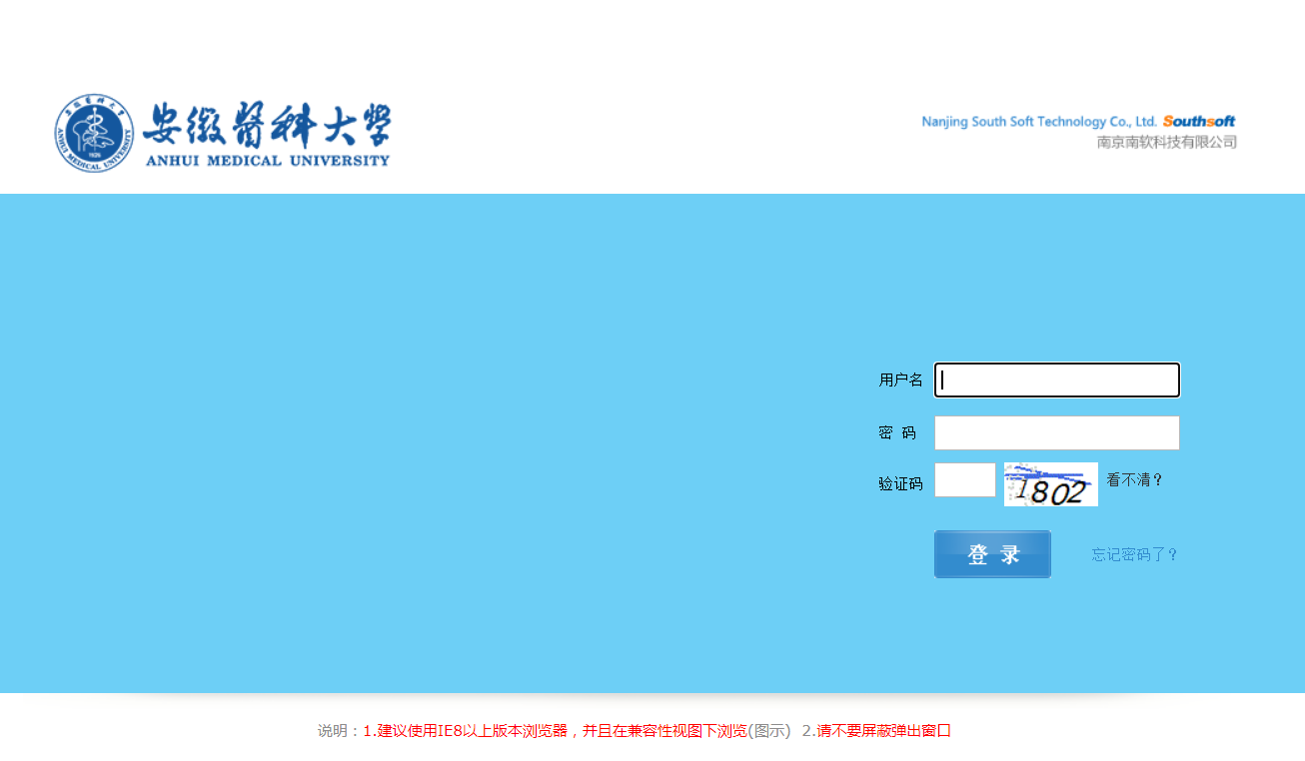

- 课程计划设置 所有学生必须在规定时间内完成课程计划设置和学期修课登记，过期系统关闭，无法操作。
（图片内课程仅为示例演示，下同）
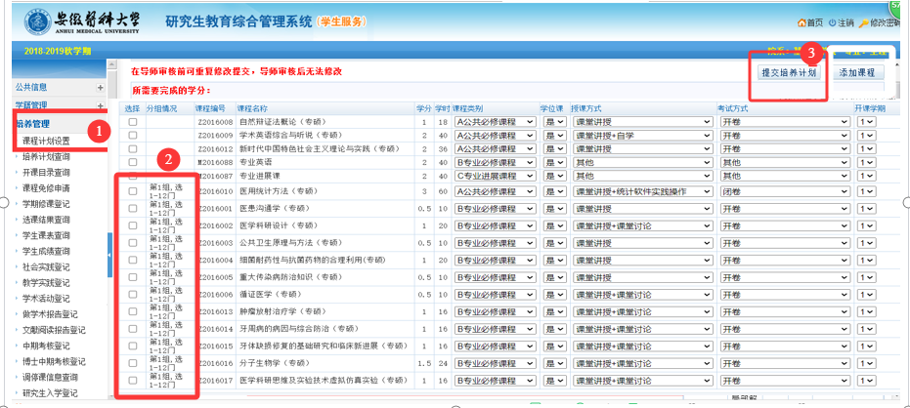
①第一步（对应图片中红框1）：选择培养管理—课程计划设置；
②第二步（对应图片中红框2）：2025级临床医学、口腔医学专硕研究生公共必修课已在系统内设定完成，仅需选择专业必修课（从12门课中，至少选择7学分课程）；
③第三步（对应图片中红框3）：总学分至少16学分，提交培养计划。

------------------------------导师审核------------------------------
3、学期修课登记
以《excel在医学信息分析中的应用》为例，选择“学期修课登记”（红框1），此界面内出现的课程为上一步做的课程计划设置，点击相应课程后面的“选课”按钮（红框2），选课成功后此门课程变为蓝色，出现选课成功界面（红框3），确定即可。
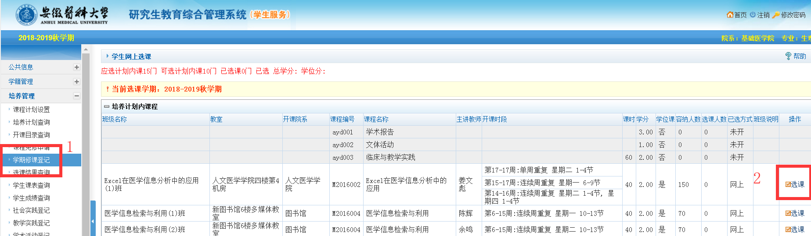
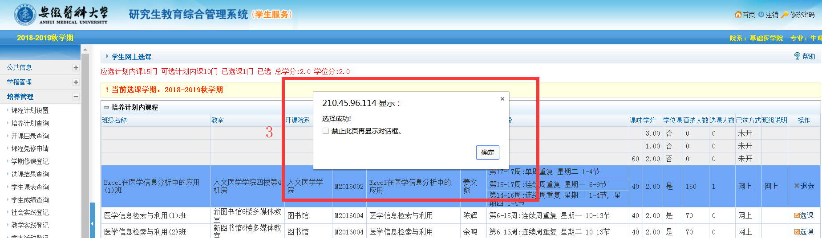

③关于系统选课的其他说明：
A、退选课程：在导师审核之前，如未做学期修课登记，可直接从“课程计划设置”里删除；如已做了学期修课登记，需先从“学期修课登记”里退选，然后在从“课程计划设置”里删除。
B、课程计划选择完毕后，可在“培养计划查询”栏目查看所选课程和课程学分情况。（如下图所示，红框1：是本专业的毕业学分要求，“/”前面的学分是所选课程的学分，后面的学分为本专业要求选修的最低课程学分。红框2为所选课程，请注意课程代码和课程名称。红框3为相应课程的课程类型，请再次核对。）
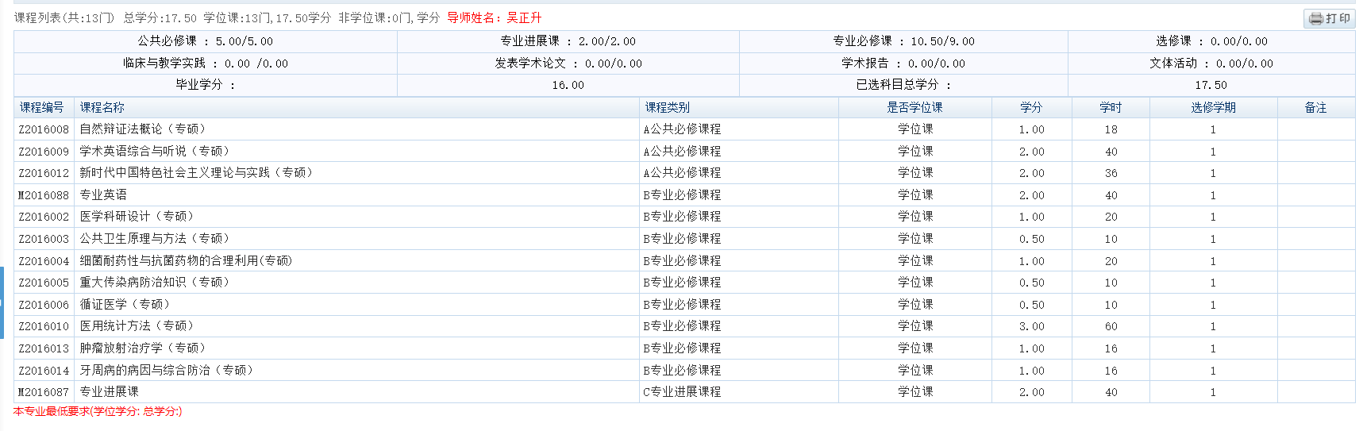

C、“学期修课登记”操作完毕后，点击“选课结果查询”即可查看所选课程和班级（如下图所示）。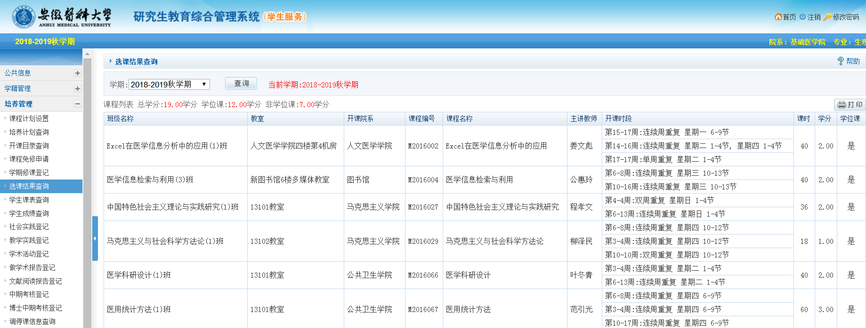

4、注意事项
①课程计划设置和学期修课登记必须在8月10日晚上24点前确定好并在系统操作，过期系统将关闭，无法操作。
②只有完成课程计划设置、导师审核、学期修课登记三个步骤才算选课成功，才会显示在本学期上课及考试名单里。

5、其他功能
①我的课表 ②我的成绩 ③我的评教 ④学业预警

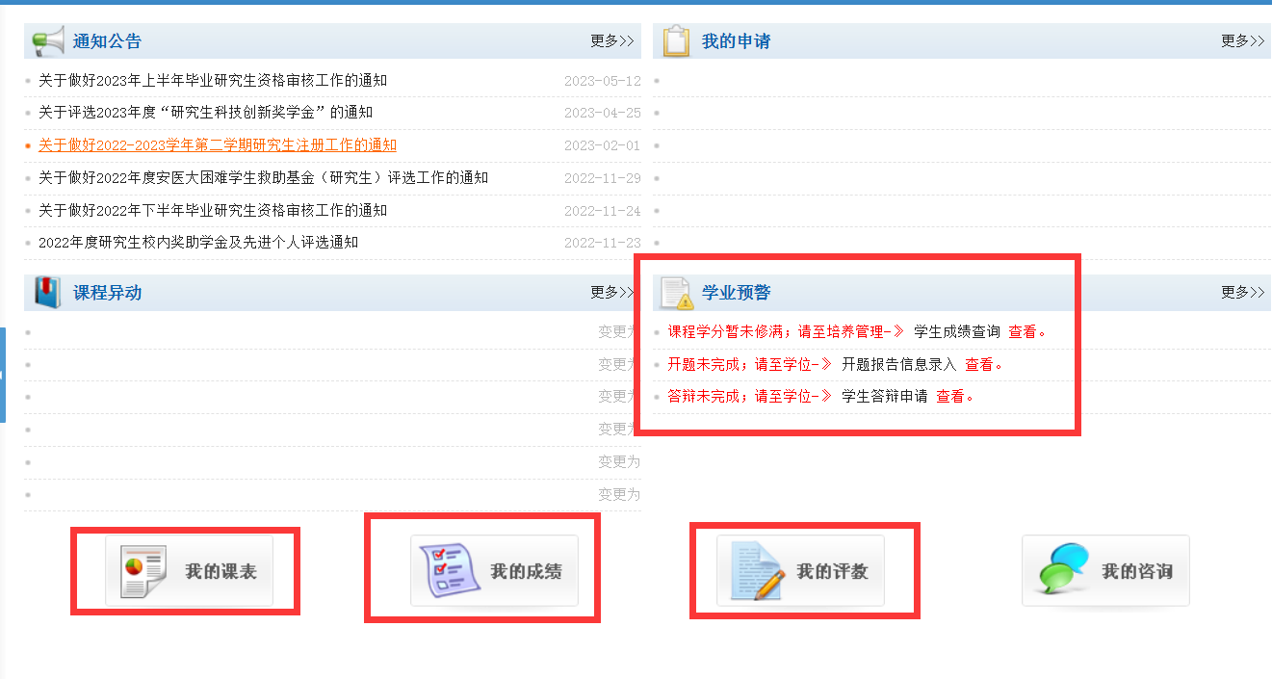

第三步 选课确定后事宜

1、实验记录本和文体活动本保存好！不要弄丢！自己保存记录，答辩后毕业前按要求提交。

2、注意英语免修安排，保研及考研初试英语成绩≥48分者免修免考。免修同学只要完成课程计划设置和导师审核即可，不用学期修课登记，操作好之后不用去上课。如不操作，则公共必修课学分不够，无法毕业。

二、问题解答

1、考试不及格怎么办？
答：关注考试后个人成绩，如有不及格，小于75分的课程，只能跟随下一级同学考该门课程时补考，学校不单独开展补考活动，请关注下一级学生考试时间，并于考前3天递交补考申请到课程所在学院科研处、教学办，学院盖章汇总后复印件交至培养办。如两次补考不参加，学分未修则无法毕业。不管是否达到最低毕业学分，选多少课修多少学分。

2、开题如何进行？
答：第二学期进入各院系/学科后，应和导师确定科研课题，并大量阅读文献、设计研究路线、实验方案等，一切就绪后，和导师或学科确定开题时间、邀请专家，进行开题汇报，相关材料表格、打分表见培养手册。

3、什么是学位论文（大论文）？
答：简要的说，学位论文是一项系统的科学研究成果集锦，按照撰写要求，论述科研设计、实施、结果、结论等众多项目的系统报告。

4、什么是申请学位发表论文（小论文）？
答：相关事宜咨询学位办。有关申请学位发表论文的相关问题由研究生工作部学位办负责。

